**МИНОБРНАУКИ РОССИИ**

**САНКТ-ПЕТЕРБУРГСКИЙ ГОСУДАРСТВЕННЫЙ**

**ЭЛЕКТРОТЕХНИЧЕСКИЙ УНИВЕРСИТЕТ**

**«ЛЭТИ» ИМ. В.И. УЛЬЯНОВА (ЛЕНИНА)**

**Кафедра САПР**

**ОТЧЕТ**

**по курсовой работе**

**по дисциплине «Проектирование цифровых устройств»**

**Тема: Проектирование и реализация "робота-диспенсера"**

|  |  |  |
| --- | --- | --- |
| Студент гр. 9302 |  | Ширнин К.В. |
| Студент гр. 9302 |  | Кнауб К.В. |
| Преподаватель |  | Рыбин В.Г. |

Санкт-Петербург

2022

**АННОТАЦИЯ**

Данная работа включает проектирование и реализацию «робота-диспенсера». В работе были использованы методы проектирование корпусов и схем, а также написан программный код для цифрового устройства. Кроме того, были доработаны и реализованы различные детали по улучшению работы данного робота.

В итоге корпус цифрового устройства был напечатан на 3D принтере, запрограммирован микроконтроллер, распаяна схема и собран робот.

**ANNOTATION**

This work includes the design and implementation of a "dispenser robot". The methods of designing cases and circuits were used in the work, and the program code for a digital device was written. In addition, various details have been finalized and implemented to improve the operation of this robot.

As a result, the body of the digital device was printed on a 3D printer, the microcontroller was programmed, the circuit was soldered, and the robot was assembled.

**ОГЛАВЛЕНИЕ**

Цель работы 4

Исходное задание 4

Ход выполнения работы 4

Принцип работы цифрового устройства 4

Описание корпуса 4

Описание схемы подключения 8

Описание алгоритма работы устройства 8

Блок-схема алгоритма 13

ВЫВОД 15

СПИСОК ЛИТЕРАТУРЫ 16

ПРИЛОЖЕНИЕ 17

Код программы 17

# Цель работы

Изучить методы проектирование корпусов и схем, и научиться писать программный код для цифровых устройств

# Исходное задание

Необходимо реализовать цифровое устройство «робот-диспенсер», который будет разливать жидкость по сосудам, поставленным на обозначенные слоты со световой индикацией статусов. В роботе должны быть обозначены несколько режимов работы: автоматический, при котором разлив происходит без подтверждения пользователя; ручной, в котором разлив происходит только по нажатию кнопки, в выставленные рюмки; режим сервиса для отладки. Обеспечить пользователя информацией, которая будет водиться на OLED экран.

# Ход выполнения работы

# Принцип работы цифрового устройства

# Описание корпуса

Для робота-диспенсер (Рисунок 1, Рисунок 2) был спроектирован следующий корпус. Он состоит из 4 частей: крышка, корпус, стойка, краник.

Корпус содержит в себе отверстия под энкодер, кнопку, экран. Также в каждом из слотов для рюмки есть отверстия под адресный светодиод и концевик. Также корпус содержит отверстие для стойки. Смежно с ним есть отверстие, через которое будут проходить провода для сервопривода и силиконовая трубка, которая будет идти к кранику. Внутри корпуса, рядом с отверстием для стойки, находится помпа. В корпусе есть крепления для крышки (Рисунок 3).

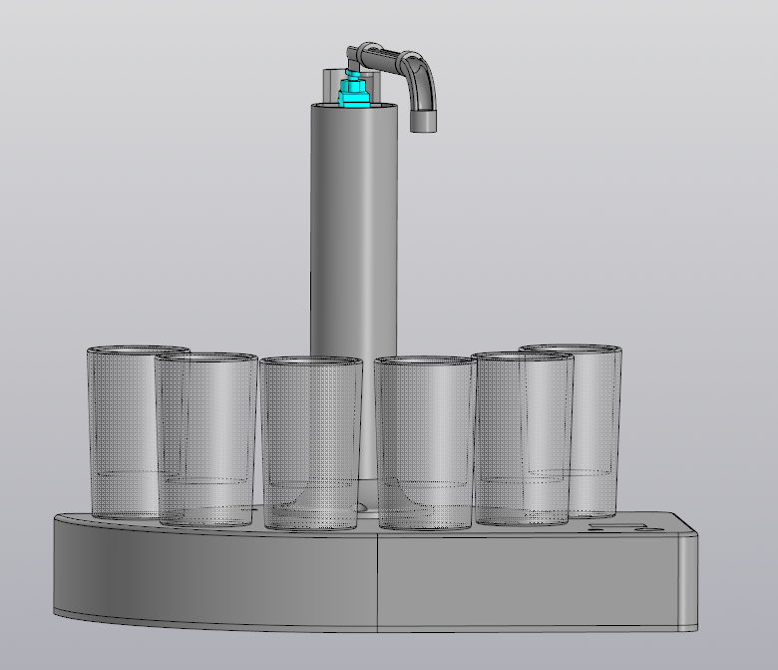

Рисунок . Робот-диспенсер

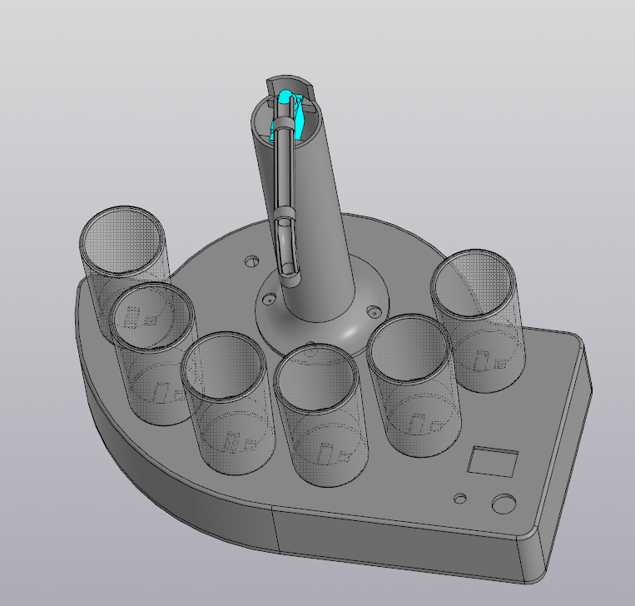

Рисунок . Робот-диспенсер

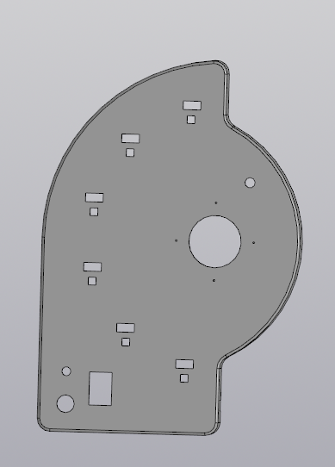

Рисунок . Корпус робота-диспенсера

Стойка представляет из себя полый цилиндрический объект с креплением для сервопривода наверху. Она имеет отверстия для крепления к корпусу (Рисунок 4).

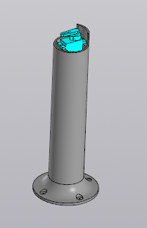

Рисунок . Стойка с прикрепленным сервоприводом

Крышка содержит в себе отверстия для ее крепления к корпусу. Во внутренней части она имеет специальное крепление для водяной помпы (Рисунок 5).

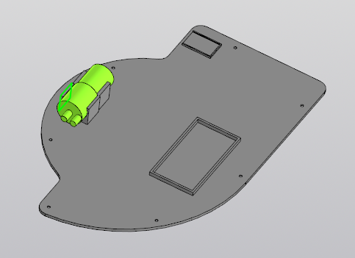

Рисунок . Крышка с прикрепленной водяной помпой

Краник имеет отверстия для его крепления к стойке. Также он имеет отверстие, через которое будет поступать жидкость в рюмки (Рисунок 6).

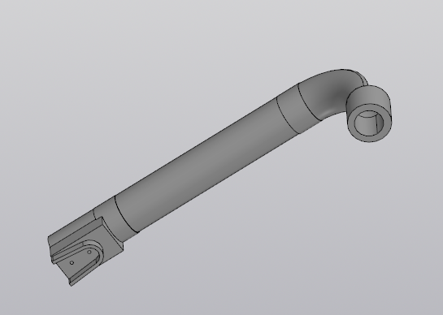

Рисунок . Краник

Описание схемы подключения

Схема подключения представлена на рисунках ниже (Рисунок 7, Рисунок 8, Рисунок 9, Рисунок 10)

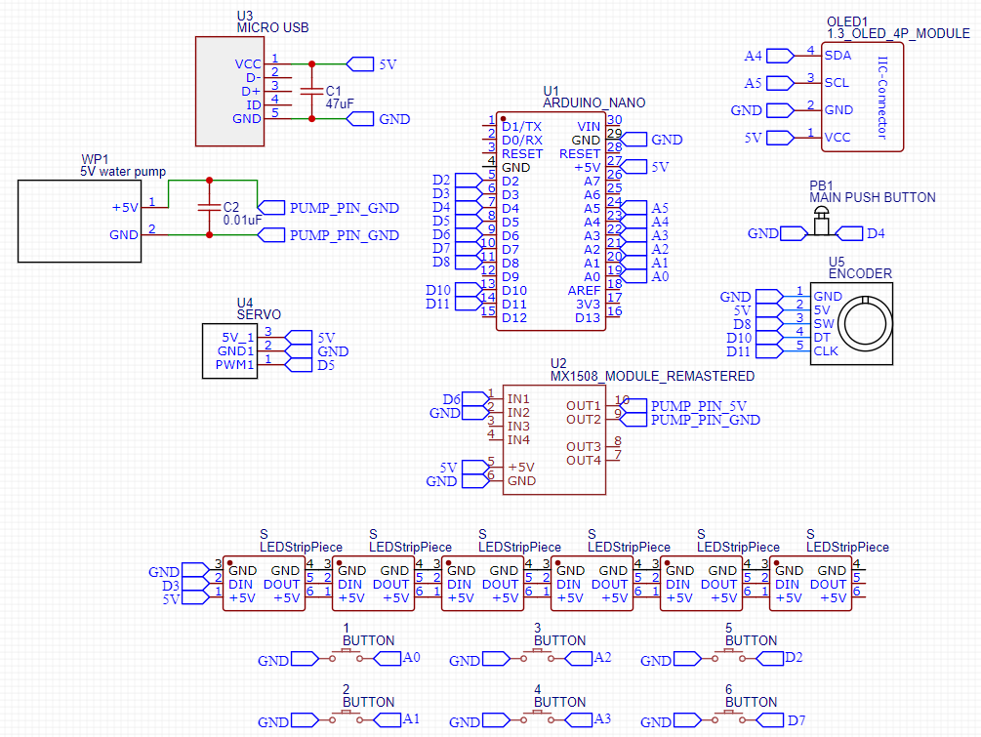

Рисунок 7

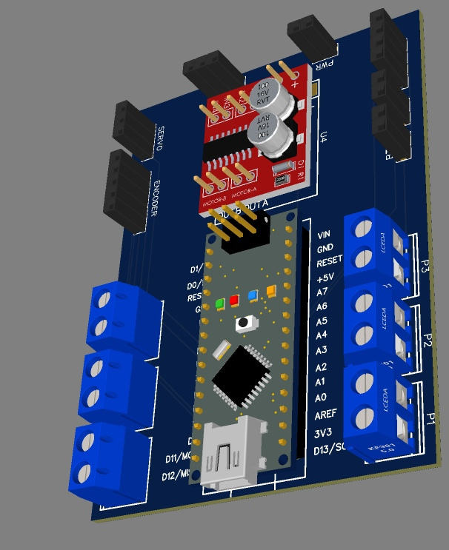

Рисунок

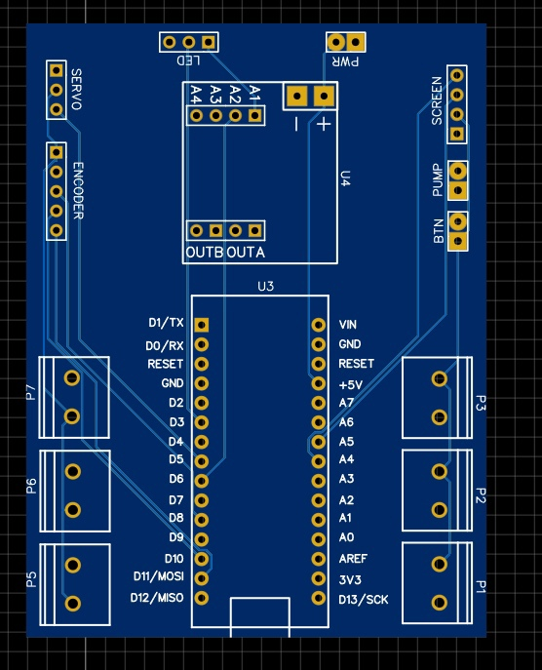

Рисунок

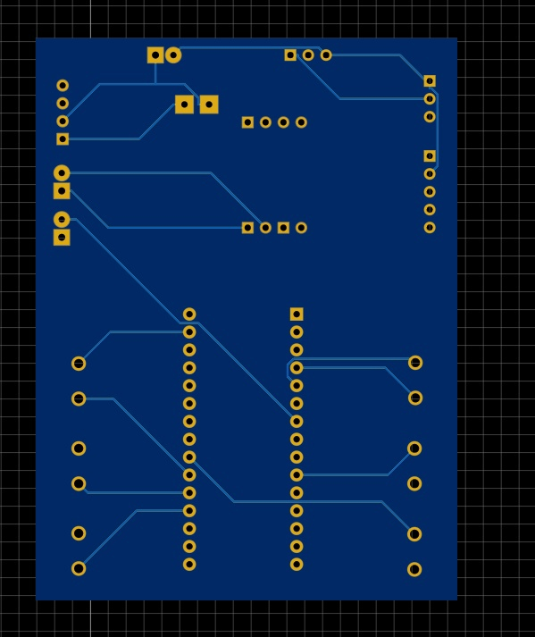

Рисунок

# Описание алгоритма работы устройства

**Class Timer**

Полями данного класса являются:

Интервал m_interval, хранящий значение после которого можно перевести таймер в другое состояние;

Таймер m_timer показывает время начала работы в миллисекундах;

Состояние m_status отображает рабочее состояние таймера – true/false

|  |  |
| --- | --- |
| **Функция** | **Описание** |
| Timer(uint32_t) | Конструктор от значения интервала |
| setInterval(uint32_t) | Установка значения интервала с проверкой на ненулевой аргумент |
| start() | Начало работы таймера, фиксирование текущего таймера и перевод состояния в рабочее |
| stop() | Завершение работы таймера, перевод в нерабочее состояние |
| boolean isReady() | Проверка готовности обрабатывания внешней функции с имеющимся интервалом и смещение существующего таймера к текущему значению времени, в диапазоне таймера |
| reset() | Обновление значения таймера до актуального |
| getState() | Получение состояния работы таймера |

**Class LedStrip**

Полем класса ленты адресных светодиодов является массив leds класса CRGB, хранящий цвет подсветки имеющихся светодиодов

|  |  |
| --- | --- |
| **Функция** | **Описание** |
| LedStrip () | Добавляем в массив LED_COUNT позиций светодиодов, выставляем яркость и изначальный цвет |
| ledOn( uint8_t pin, uint8_t r, uint8_t g, uint8_t b) | Выставляем цвет подсветки светодиоду в положении pin из цветовой модели RGB, параметры которой получаем из аргументов |
| ledOff( uint8_t) | Выставляем черный цвет подсветки светодиода в заданном положении, тем самым гася его |

**Class Pump**

Полями класса помпы являются:

Таймер первоначальной задержки startDelayTimer, хранящий время задержки перед работой помпы;

Таймер окончательной задержки finishDelayTimer, хранящий время задержки после работы помпы;

Таймер окончания работы помпы finishTimer, показывающий время прекращения работы;

Состояние m_state, отображающее текущее рабочее состояние помпы BUSY/READY

Идентификатор пина m_pompPin, показывающий куда присоединено питание помпы

|  |  |
| --- | --- |
| **Функция** | **Описание** |
| Pump(int) | Конструктор класса помпы от пина питания аппарата |
| pumpStart(uint32_t) | Старт работы помпы, перевод состояния в рабочее, установка заданного интервала для таймера окончания работы, запуск таймера первоначальной задержки |
| pumpStartWithoutTimer() | Начало работы помпы и перевод в рабочее состояние и запуск таймера первоначальной задержки |
| pumpStop( bool) | Остановка помпы, запуск таймера окончательной задержки и остановка остальных. Перевод в ожидающее состояние |
| getState() | Получение состояния работы помпы |
| isPouring() | Проверка накачивания жидкости в текущий момент при помощи проверки состояния таймера первоначальной задержки |
| isFinishedPoured () | Проверка завершения накачивания жидкости в текущий момент при помощи проверки состояния таймера окончания работы |
| pumpCheck() | Алгоритм приведения в работу помпы в зависимости от состояния одного из таймеров:  При готовности таймера первоначальной задержки начинается накачивание жидкости  При готовности таймера окончания работы останавливаем накачивание  При готовности таймера окончательной задержки переводим помпу в режим ожидания |

**Class ServoCrane**

Полями класса сервокраника являются:

Указатель на класс сервопривода Servo, хранящий методы работы с сервоприводами;

Значение m_currentAngle, хранящее текущий угол поворота краника относительно начальной позиции

|  |  |
| --- | --- |
| **Функция** | **Описание** |
| ServoCrane (uint8_t) | Конструктор класса cервокраника с установкой пина питания сервопривода |
| rotate(uint8_t) | Поворот сервокраника на заданный угол с проверкой углов, выходящих за плоскость работы сервопривода |
| getCurrentAngle() | Получение текущего угла поворота сервокраника |

**Class Display**

Поле класса дисплея является указатель на объект класса Adafruit_SSD1306, являющегося библиотечным классом для работы с нашим дисплеем.

|  |  |
| --- | --- |
| **Функция** | **Описание** |
| Display () | Конструктор класса дисплея с очисткой, переводом курсора и заданием цвета шрифта. Выводит первоначальное приветствие |
| printRandToast() | Вывод случайного тоста из базы данных файла mem.hpp |
| printInfo(uint16_t volume, uint8_t mode) | Вывод количества наливаемого объема жидкости volume и текущего режима работы Робота-Наливайки mode |

**Class Slot**

Полями класса слота для тары на корпусе робота являются:

Таймер работы кнопки подтверждения btnTimer, хранящий данные для ее работы;

Состояние кнопки btnState, обеспечивающее возможность ее нажатия;

Объекты ранее описанных классов сервокраника m_servo, помпы p_pump и ленты светодиодов p_ledStrip;

Номер пина концевика m_btnPin для обеспечения его питания;

Идентификатор слота m_slotID для передачи данных о нём вглубь алгоритма;

Значение угла поворота сервокраника к слоту m_slotAngle для поворота сервоприводом;

Состояние взаимодействия с тарой, размещенной на данном слоте, m_state - NO_GLASS, EMPTY, NEXT, PROCESS, READY;

Значение объема тары p_glassVolume, для регулирования процесса работы помпы.

|  |  |
| --- | --- |
| **Функция** | **Описание** |
| Slot( LedStrip * ledStrip, Pump * pump, ServoCrane * servo, uint8_t btnPin, uint8_t slotID, uint8_t slotAngle, uint16_t * glassVolume ) | Конструктор класса слота с присвоением светодиода, помпы, сервокраника, установкой заданного номера пина концевика, идентификатора слота, угла поворота и объема тары. Состояние m_state изначально назначается NO_GLASS. |
| slotFirstCheck() | Первая проверка нажатия концевика слота. Включаем красный светодиод если рюмку только что поставили. Выключаем светодиод, если рюмку убрали. Меняем состояния. |
| slotSecondCheck() | Вторая проверка наливания стопки. Если статус слота PROCESS, ждем завершения таймера и перекрашиваем светодиод в зеленый. Меняем состояние на READY. |
| slotThirdCheck() | Третья проверка пустоты текущей рюмки. Если статус слота EMPTY поворачиваем сервокраник, в этот момент красим светодиод в синий, и начинаем наливать, попутно устанавливаем желтый цвет светодиоду. Меняем состояние на PROCESS. |
| getState() | Получение состояния слота. |

**Class Brain**

Полями класса Brain, отвечающего за совмещение классов всех физических объектов и выполнение логики робота, являются:

Состояние робота m_mode, хранящее текущий режим работы робота MANUAL - ручной, AUTO - автоматический, SERVICE – сервисный;

Объем тары m_glassVolume, хранящий значение в миллилитрах;

Состояние m_status, показывающее текущую занятость робота BUSY, READY;

Логическая переменная m_toastFlag, отвечающее за возможность отображения тоста;

Логическая переменная isStarted, хранящий информацию о работе нового цикла робота;

Таймер начала работы p_starterTimer, отмеряющий время от запуска робота;

Значение текущего времени p_serviceTime, применяющееся для обработки нажатия сервисной кнопки;

Объекты ранее описанных классов сервокраника p_servo, помпы p_pump, ленты светодиодов p_ledStrip, дисплея p_display и массива слотов p_slots;

Указатели на библиотечные классы энкодера p_encoder и кнопки p_button;

|  |  |
| --- | --- |
| **Функция** | **Описание** |
| Brain() | Конструктор по умолчанию с установкой ручного режима, объема тары 20 мл и всех прочих пинов питания |
| tick() | Срабатывает в loop .ino файла, здесь принимается решение о состоянии каждого слота, повороте сервокраника и отслеживании режима работы робота |
| changeAutoManualMode() | Изменение пользовательских режимов в зависимости от выбора |
| changeServiceMode() | Установка сервисного режима |
| incGlassVolume() | Увеличение объема тары от движения энкодера |
| decGlassVolume() | Уменьшение объема тары от движения энкодера |
| mainBtnPressed() | Обработчик длительного зажатия главной кнопки |
| mainBtnReleased() | Обработчик отпускания главной кнопки |
| mainBtnClick() | Обработчик нажатия главной кнопки |
| encClicked() | Обработчик нажатия энкодера, вызывающий отображение информации на главном экране |

# Блок-схема алгоритма

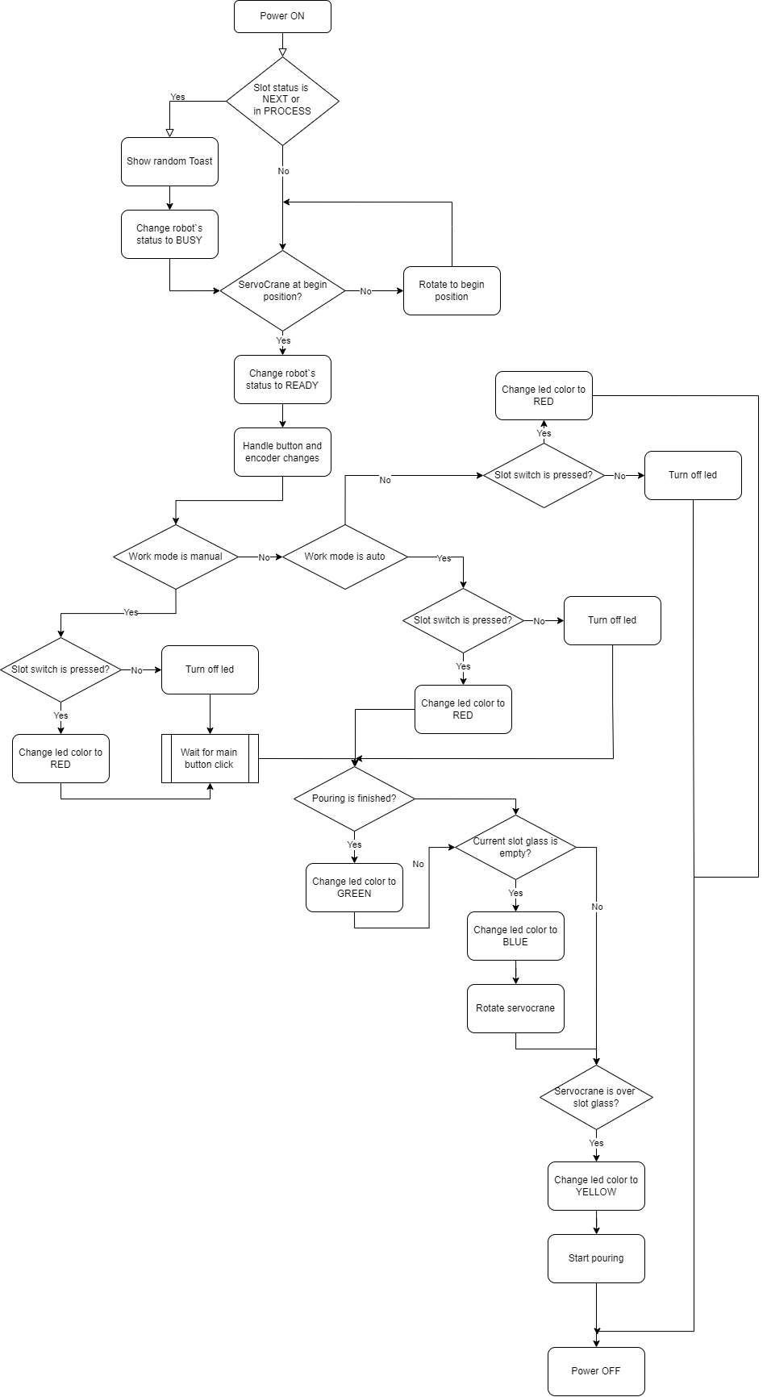

# ВЫВОД

В результате курсовой работы мы изучили методы проектирование корпусов и схем, и научились писать программный код для цифровых устройств**.**

А также мы реализовали цифровое устройство «робот-диспенсер», который разливает жидкость в сосуды, поставленным на обозначенные слоты со световой индикацией статусов: красный, когда сосуд поставлен; синий, когда кран находиться над сосудом и скоро будет его наполнять; желтый, когда в сосуд наливается жидкость; зеленый, когда сосуд наполнили. В роботе обозначены несколько режимов работы: автоматический, при котором разлив происходит без подтверждения пользователя; ручной, в котором разлив происходит только по нажатию кнопки, в выставленные рюмки; режим сервиса для отладки. Еще мы обеспечили пользователя информацией, которая будет водиться на OLED экран, она включает в себя режим, угол движения крана, и тосты.

# СПИСОК ЛИТЕРАТУРЫ

1. Подбельский В. В. Язык C++ / В. В. Подбельский. — 3-е издание. — Москва : Финансы и статистика, 1998. — 560 c.
2. Макс Шлее Qt 5.10. Профессиональное программирование на C++ / Шлее Макс. — 1-е издание. — СПб : БХВ-Петербург, 2020. — 1072 c.
3. Герасимов, А. А. Самоучитель КОМПАС-3D V19 / А. А. Герасимов. — СПб : BHV, 2021. — 624 c. — Текст : непосредственный.

# ПРИЛОЖЕНИЕ

# Код программы

Timer.hpp

1. #ifndef TIMER_H
2. #define TIMER_H
4. */\**
5. ***\* Класс таймера***
6. *\* Использован улучшенный алгоритм таймера на millis*
7. *\* Обеспечивает кратные интервалы и защиту от пропусков и переполнений*
8. *\**
9. *\*/*
10. **class Timer**
11. {
12. public:
13. Timer( uint32_t interval ); //!< Конструктор
14. void setInterval( uint32_t interval ); //!< Выставляет интервал срабатывания таймера
15. **boolean isReady(); //!< Возвращает true, когда пришло время**
16. void reset(); //!< Ручной сброс таймера
17. void stop(); //!< Остановка таймера
18. void start(); //!< Запуск таймера
19. bool getState();
21. private:
22. uint32_t m_timer = 0;
23. uint32_t m_interval = 0;
24. bool m_status = true;
25. **};**
27. Timer::Timer(uint32_t interval)
28. {
29. m_interval = interval;
30. **m_timer = millis();**
31. }
33. void Timer::setInterval(uint32_t interval)
34. {
35. **m_interval = (interval == 0) ? 10 : interval;**
36. }
38. void Timer::start()
39. {
40. **m_status = true;**
41. m_timer = millis();
42. }
44. void Timer::stop()
45. **{**
46. m_status = false;
47. }
49. boolean Timer::isReady()
50. **{**
51. uint32_t thisMls = millis();
52. if (m_status && thisMls - m_timer >= m_interval)
53. {
54. do
55. **{**
56. m_timer += m_interval;
57. if (m_timer < m_interval) break;
58. } while (m_timer < thisMls - m_interval);
59. return true;
60. **}**
61. else
62. {
63. return false;
64. }
65. **}**
67. void Timer::reset() {
68. m_timer = millis();
69. }
71. bool Timer::getState()
72. {
73. return m_status;
74. }
76. #endif

ledStrip.hpp

1. #ifndef LED_STRIP_H
2. #define LED_STRIP_H
4. #include "settings.hpp"
5. **#include <FastLED.h>**
7. */\**
8. *\* Класс ленты адресных светодиодов*
9. *\**
10. ***\*/***

13. class LedStrip
14. {
15. **public:**
16. LedStrip(); //!< Конструктор
17. void ledOn( uint8_t pin, uint8_t r, uint8_t g, uint8_t b ); //!< Включить светодиод. pin - позиция светодиода. r/g/b - цвет (0-255)
18. void ledOff( uint8_t pin ); //!< Выключить светодиод. pin - позиция светодиода
20. **private:**
21. CRGB leds[LED_COUNT];
22. };
24. LedStrip::LedStrip()
25. **{**
26. FastLED.addLeds <WS2812, LED_PIN, GRB>(leds, LED_COUNT).setCorrection(TypicalLEDStrip);
27. FastLED.setBrightness( BRIGHTNESS );
28. for( int i = 0 ; i < LED_COUNT; ++i )
29. leds[i] = CRGB(0, 0, 0);
30. **FastLED.show();**
31. Serial.println(F("LedStrip init"));
32. }
34. void LedStrip::ledOn( uint8_t pin, uint8_t r, uint8_t g, uint8_t b )
35. **{**
36. //Serial.print( "Led ON (pin / R;G;B): " );
37. //Serial.print( pin );
38. //Serial.print( " / " );
39. //Serial.print( r );
40. **//Serial.print( ";" );**
41. //Serial.print( g );
42. //Serial.print( ";" );
43. //Serial.println( b );
45. **leds[pin] = CRGB(r, g, b);**
46. FastLED.show();
47. }
49. void LedStrip::ledOff( uint8_t pin )
50. **{**
51. //Serial.print( "Led OFF (pin): " );
52. //Serial.println( pin );
53. leds[pin] = CRGB(0, 0, 0);
54. FastLED.show();
55. **}**
57. #endif

Pump.hpp

1. #ifndef PUMP_H
2. #define PUMP_H
4. #include "settings.hpp"
5. **#include "timer.hpp"**
7. */\**
8. *\* class Pump - Класс помпы*
9. *\*/*
11. class Pump
12. {
13. public:
14. Pump( int pin ); //!< Конструктор. pin - Пин питания на помпу
15. **void pumpStart( uint32_t milli = DEFAULT_FINISH_TIMER ); //!< Включить помпу на milli времени (мс)**
16. void pumpStartWithoutTimer();
17. void pumpStop(bool justNow=false); //!< Выключить помпу
18. uint8_t getState(); //!< Получить состояние помпы (BUSY, READY)
19. bool isPouring();
20. **bool isFinishedPoured();**
22. void pumpCheck(); //!< Метод, который следует положить в loop(). Нужен для своевременного отключения по таймеру
24. private:
25. **Timer * startDelayTimer;**
26. Timer * finishTimer;
27. Timer * finishDelayTimer;
28. int m_pompPin;
29. enum{ BUSY = 0, READY = 1 } m_state;
30. **};**
32. Pump::Pump( int pin )
33. {
34. startDelayTimer = new Timer( DEFAULT_DELAY_TIMER );
35. **finishTimer = new Timer( DEFAULT_FINISH_TIMER );**
36. finishDelayTimer = new Timer( DEFAULT_DELAY_TIMER );
37. m_state = READY;
38. m_pompPin = pin;
39. Serial.println(F("Pump init"));
41. finishTimer->stop();
42. startDelayTimer->stop();
43. finishDelayTimer->stop();
44. }
46. void Pump::pumpStart( uint32_t milli )
47. {
48. if ( m_state == BUSY )
49. {
50. **Serial.println(F("Pump BUSY"));**
51. return;
52. }
53. m_state = BUSY;
54. startDelayTimer->start();
55. **finishTimer->stop();**
56. finishDelayTimer->stop();
57. finishTimer->setInterval( milli );
58. Serial.println(F("Pump PRE-START"));
59. }
61. void Pump::pumpStartWithoutTimer()
62. {
63. digitalWrite( m_pompPin, HIGH );
64. m_state = BUSY;
65. **}**
67. void Pump::pumpStop( bool justNow )
68. {
69. digitalWrite( m_pompPin, LOW );
70. **Serial.println(F("Pump stoped"));**
72. finishTimer->stop();
73. startDelayTimer->stop();
74. finishDelayTimer->start();
76. if ( justNow )
77. {
78. finishDelayTimer->stop();
79. m_state = READY;
80. **}**
81. }
83. uint8_t Pump::getState()
84. {
85. **return m_state;**
86. }
88. bool Pump::isPouring()
89. {
90. **if ( startDelayTimer->getState() == false )**
91. return true;
92. return false;
93. }
95. **bool Pump::isFinishedPoured()**
96. {
97. if ( finishTimer->getState() == false )
98. return true;
99. return false;
100. **}**
102. void Pump::pumpCheck()
103. {
104. if ( startDelayTimer->isReady() )
105. **{**
106. startDelayTimer->stop();
107. finishTimer->start();
108. finishDelayTimer->stop();
110. **digitalWrite( m_pompPin, HIGH );**
111. Serial.println(F("Pump started"));
112. }
114. if ( finishTimer->isReady() )
115. **pumpStop();**
117. if ( finishDelayTimer->isReady() )
118. {
119. startDelayTimer->stop();
120. **finishTimer->stop();**
121. finishDelayTimer->stop();
122. m_state = READY;
123. }
124. }
126. #endif

servoCrane.hpp

1. #ifndef SERVO_CRANE_H
2. #define SERVO_CRANE_H
4. #include <Servo.h>
6. class ServoCrane
7. {
8. public:
9. ServoCrane( uint8_t pin );
10. **void rotate( uint8_t angle );**
11. uint8_t getCurrentAngle();
12. private:
13. Servo * p_servo;
14. uint8_t m_currentAngle;
15. **};**
17. ServoCrane::ServoCrane( uint8_t pin )
18. {
19. p_servo = new Servo();
20. **m_currentAngle = 180;**
21. p_servo->attach( pin );
22. p_servo->write( m_currentAngle );
24. Serial.println(F("ServoCrane init"));
25. **}**
27. void ServoCrane::rotate( uint8_t angle )
28. {
29. if ( angle > 180 || angle < 0 )
30. **return;**
31. p_servo->write( angle );
32. m_currentAngle = angle;
33. Serial.println("ServoCrane rotate to " + angle);
34. }
36. uint8_t ServoCrane::getCurrentAngle()
37. {
38. return m_currentAngle;
39. }


43. #endif

Display.hpp

1. #ifndef DISPLAY_H
2. #define DISPLAY_H
4. #include "mem.hpp"
5. **#include <Adafruit_GFX.h>**
6. #include <Adafruit_SSD1306.h>
8. String utf8rus(String source);
9. //String printPGM(byte idx);
11. class Display
12. {
13. public:
14. Display();
15. **void printRandToast();**
16. void printInfo( uint16_t volume, uint8_t mode );
17. void printInfo( uint32_t volume );
18. private:
19. Adafruit_SSD1306 * display;
20. **};**
22. Display::Display()
23. {
24. display = new Adafruit_SSD1306(128, 32, &Wire);
25. **display->begin(SSD1306_SWITCHCAPVCC, 0x3C);**
26. display->clearDisplay();
27. display->display();
29. Serial.println(F("Display init"));
31. display->setTextSize(2);
32. display->setTextColor(SSD1306_WHITE);
33. display->setCursor(0,0);
34. display->println(utf8rus("Робот**\n**Разливайка"));
35. **display->display();**
36. }
38. void Display::printRandToast()
39. {
40. **display->setTextSize(2);**
41. display->clearDisplay();
42. display->display();
43. display->setCursor(0,0);
44. display->println(utf8rus(printPGM(random(0, 34))));
45. **display->display();**
46. }
48. void Display::printInfo( uint16_t volume, uint8_t mode )
49. {
50. **display->setTextSize(4);**
51. display->clearDisplay();
52. display->display();
53. display->setCursor(0,0);
54. display->println( volume );
55. **display->setCursor(100,0);**
57. if ( mode == 0 )
58. display->println( "M" );
59. else if ( mode == 1 )
60. **display->println( "A" );**
61. else if ( mode == 2 )
62. display->println( "S" );
64. display->display();
65. **}**
67. void Display::printInfo( uint32_t volume )
68. {
69. display->setTextSize(4);
70. **display->clearDisplay();**
71. display->display();
72. display->setCursor(0,0);
73. display->println( volume );
74. display->display();
75. **}**

78. String utf8rus(String source)
79. {
80. **int i,k;**
81. String target;
82. unsigned char n;
83. char m[2] = { '0', '**\0**' };
85. **k = source.length(); i = 0;**
87. while (i < k) {
88. n = source[i]; i++;
90. **if (n >= 0xC0) {**
91. switch (n) {
92. case 0xD0: {
93. n = source[i]; i++;
94. if (n == 0x81) { n = 0xA8; break; }
95. **if (n >= 0x90 && n <= 0xBF) n = n + 0x30;**
96. break;
97. }
98. case 0xD1: {
99. n = source[i]; i++;
100. **if (n == 0x91) { n = 0xB8; break; }**
101. if (n >= 0x80 && n <= 0x8F) n = n + 0x70;
102. break;
103. }
104. }
105. **}**
106. m[0] = n; target = target + String(m);
107. }
108. return target;
109. }
111. #endif

Display_debug.hpp

1. #ifndef DISPLAY_H
2. #define DISPLAY_H
4. #include "mem.hpp"
6. String utf8rus(String source);
7. String printPGM(byte idx);
9. class Display
10. **{**
11. public:
12. Display();
13. void printRandToast();
14. void printInfo( uint16_t volume, uint8_t mode );
15. **};**
17. Display::Display()
18. {
19. Serial.println(F("Display init"));
20. **Serial.println(F("Робот\nРазливайка"));**
21. }
23. void Display::printRandToast()
24. {
25. **Serial.println( printPGM(random( 0, 20 ) ) );**
26. }
28. void Display::printInfo( uint16_t volume, uint8_t mode )
29. {
30. **String res;**
31. res = volume;
32. res += " ";
34. if ( mode == 0 )
35. **res += "M";**
36. else if ( mode == 1 )
37. res += "A";
38. else if ( mode == 2 )
39. res += "S";
41. Serial.println( res );
42. }

45. **void Display::printInfo( uint32_t volume )**
46. {
47. Serial.println( volume );
48. }

51. String utf8rus(String source)
52. {
53. int i,k;
54. String target;
55. **unsigned char n;**
56. char m[2] = { '0', '**\0**' };
58. k = source.length(); i = 0;
60. **while (i < k) {**
61. n = source[i]; i++;
63. if (n >= 0xC0) {
64. switch (n) {
65. **case 0xD0: {**
66. n = source[i]; i++;
67. if (n == 0x81) { n = 0xA8; break; }
68. if (n >= 0x90 && n <= 0xBF) n = n + 0x30;
69. break;
70. **}**
71. case 0xD1: {
72. n = source[i]; i++;
73. if (n == 0x91) { n = 0xB8; break; }
74. if (n >= 0x80 && n <= 0x8F) n = n + 0x70;
75. **break;**
76. }
77. }
78. }
79. m[0] = n; target = target + String(m);
80. **}**
81. return target;
82. }
84. #endif

Slot.hpp

1. #ifndef SLOT_H
2. #define SLOT_H
4. #include "timer.hpp"
5. **#include "servocrane.hpp"**
6. #include "pump.hpp"
7. #include "ledstrip.hpp"
9. class Slot
10. **{**
11. public:
12. Slot( LedStrip * ledStrip, Pump * pump, ServoCrane * servo, uint8_t btnPin, uint8_t slotID, uint8_t slotAngle, uint16_t * glassVolume );
13. void slotFirstCheck();
14. void slotSecondCheck();
15. **void slotThirdCheck();**
16. uint8_t getState();
18. private:
19. Timer * btnTimer;
20. **bool btnState;**
21. ServoCrane * m_servo;
22. Pump * p_pump;
23. LedStrip * p_ledStrip; //!< Указатель на сервис ленты светодиодов
24. uint8_t m_btnPin; //!< Номер пина концевика
25. **uint8_t m_slotID; //!< ID слота. Должен совпадать с индексом светодиода**
26. uint8_t m_slotAngle; //!< Угол расположения слота (0-180)
27. enum{ NO_GLASS, EMPTY, NEXT, PROCESS, READY } m_state; //!< Статус слота
28. uint16_t * p_glassVolume;
29. };
31. Slot::Slot( LedStrip * ledStrip, Pump * pump, ServoCrane * servo, uint8_t btnPin, uint8_t slotID, uint8_t slotAngle, uint16_t * glassVolume )
32. {
33. btnTimer = new Timer( 100 );
34. btnState = false;
35. **p_ledStrip = ledStrip;**
36. p_pump = pump;
37. m_servo = servo;
38. m_btnPin = btnPin;
39. m_slotID = slotID;
40. **m_slotAngle = slotAngle;**
41. m_state = NO_GLASS;
42. p_glassVolume = glassVolume;
43. }
45. **void Slot::slotFirstCheck()**
46. {
47. */\**
48. *\* Этап #1. Проверяем нажатие концевика. Включаем красный светодиод если рюмку только*
49. *\* что поставили. Выключаем светодиод, если рюмку убрали. В ручном режиме этот режим нужно включить в loop отдельно,*
50. ***\* чтобы светодиоды закагарились красным до начала разлива***
51. *\**
52. *\*/*
53. // Если концевик НЕ нажат
55. **if ( btnTimer->isReady() )**
56. btnState = digitalRead( m_btnPin );
58. if ( btnState )
59. {
60. **// У сервопривода будет поле текущего угла. Нужно проверить - если угол серво равен углу слота и статус слота = PROCESS, значит стопаем помпу**
61. if ( m_servo->getCurrentAngle() == m_slotAngle && ( m_state == PROCESS || m_state == NEXT ) )
62. {
63. p_pump->pumpStop( false );
64. }
66. if ( m_state != NO_GLASS )
67. {
68. m_state = NO_GLASS;
69. p_ledStrip->ledOff( m_slotID );
70. **}**
71. }
72. // Если концевик нажат
73. else if ( !btnState )
74. {
75. **if ( m_state == NO_GLASS )**
76. {
77. m_state = EMPTY;
78. p_ledStrip->ledOn( m_slotID, 255, 0, 0 );
79. }
80. **}**
81. }
83. void Slot::slotSecondCheck()
84. {
85. ***/\****
86. *\* Этап #2. После первой проверки проверяем статус. Если рюмка налита красим светодиод в зеленый.*
87. *\**
88. *\*/*
90. **if ( m_state == PROCESS && p_pump->isFinishedPoured() )**
91. {
92. m_state = READY;
93. p_ledStrip->ledOn( m_slotID, 0, 255, 0 );
94. }
96. }
98. void Slot::slotThirdCheck()
99. {
100. ***/\****
101. *\* Этап #3. После второй проверки проверяем статус. Если рюмка пустует - пытаемся запросить серво и помпу налить в нее.*
102. *\**
103. *\*/*
104. if ( m_state == EMPTY && p_pump->getState() != 0 */* m_servo->getState() != BUSY */* )
105. **{**
106. m_state = NEXT;
107. m_servo->rotate( m_slotAngle );
108. p_pump->pumpStart( ONE_HUNDRED_PER_SECOND / 100 * (*p_glassVolume) );
109. p_ledStrip->ledOn( m_slotID, 0, 0, 255 );
110. **}**
112. if ( m_state == NEXT && p_pump->isPouring() )
113. {
114. m_state = PROCESS;
115. **p_ledStrip->ledOn( m_slotID, 255, 255, 0 );**
116. }
118. }
120. **uint8_t Slot::getState()**
121. {
122. return m_state;
123. }
125. **#endif**

Brain.hpp

1. #ifndef BRAIN_H
2. #define BRAIN_H
4. #include "timer.hpp"
5. **#include "settings.hpp"**
6. #include <EncButton.h>
8. #include "slot.hpp"
9. #include "servocrane.hpp"
10. **#include "pump.hpp"**
11. #include "ledstrip.hpp"
12. #include "display.hpp"


16. const uint8_t BTN_SLOT_PINS[SLOT_COUNT] { A0, A1, A2, A3, 2, 7 };
17. const uint8_t SLOT_IDS[SLOT_COUNT] { 0, 1, 2, 3, 4, 5 };
18. const uint8_t SLOT_ANGLES[SLOT_COUNT] { 175, 143, 109, 71, 35, 5 };
20. **class Brain**
21. {
22. public:
23. Brain();
24. void tick();
25. **private:**
26. void changeAutoManualMode();
27. void changeServiceMode();
28. void incGlassVolume();
29. void decGlassVolume();
30. **void mainBtnPressed();**
31. void mainBtnReleased();
32. void mainBtnClick();
33. void encClicked();
35. **enum{MANUAL, AUTO, SERVICE} m_mode;**
36. uint16_t m_glassVolume;
37. enum{ BUSY, READY } m_status;
38. enum{ STARTED, FINISHED } m_manualModeFlag;
39. bool m_toastFlag;
41. bool isStarted;
42. Timer * p_starterTimer;
43. uint32_t p_serviceTime;
44. ServoCrane * p_servo;
45. **Pump * p_pump;**
46. LedStrip * p_ledStrip;
47. Slot ** p_slots;
48. Display * p_display;
49. EncButton<EB_TICK, ENC_A_PIN, ENC_B_PIN, ENC_BTN_PIN> * p_encoder;
50. **EncButton<EB_TICK, MAIN_BTN_PIN> * p_button;**
51. };
53. Brain::Brain()
54. {
55. **p_starterTimer = new Timer( 3000 );**
56. isStarted = false;
58. m_mode = MANUAL;
59. m_glassVolume = 20;
60. **m_toastFlag = false;**
61. p_servo = new ServoCrane( SERVO_PIN );
62. p_pump = new Pump( PUMP_PIN );
63. p_ledStrip = new LedStrip();
64. p_slots = new Slot * [SLOT_COUNT];
66. for ( int i = 0; i < SLOT_COUNT; ++i )
67. p_slots[i] = new Slot( p_ledStrip, p_pump, p_servo, BTN_SLOT_PINS[i], SLOT_IDS[i], SLOT_ANGLES[i], &m_glassVolume );
69. p_display = new Display();
71. p_encoder = new EncButton<EB_TICK, ENC_A_PIN, ENC_B_PIN, ENC_BTN_PIN>;
72. p_button = new EncButton<EB_TICK, MAIN_BTN_PIN>;
74. m_manualModeFlag = FINISHED;
75. **}**
77. void Brain::tick()
78. {
79. if ( !isStarted )
80. **{**
81. isStarted = p_starterTimer->isReady();
82. return;
83. }
85. **m_status = READY;**
86. for ( int i = 0; i < SLOT_COUNT; ++i )
87. if ( p_slots[i]->getState() == 2 || p_slots[i]->getState() == 3 )
88. {
89. m_status = BUSY;
90. **m_manualModeFlag = STARTED;**
91. if ( !m_toastFlag )
92. p_display->printRandToast();
93. m_toastFlag = true;
94. break;
95. **}**
97. if ( m_status == READY && p_servo->getCurrentAngle() != 180 && m_mode != SERVICE && p_pump->getState() != 0 )
98. p_servo->rotate( 180 );
100. **if ( m_status == READY && p_servo->getCurrentAngle() == 180 && m_mode != SERVICE && p_pump->getState() != 0 )**
101. {
102. m_manualModeFlag = FINISHED;
103. m_toastFlag = false;
104. }
106. p_encoder->tick();
107. p_button->tick();
108. p_pump->pumpCheck();
110. **if ( m_status == READY )**
111. {
112. if ( p_encoder->rightH() || p_encoder->leftH() )
113. changeAutoManualMode();
114. else if ( p_encoder->held() )
115. **changeServiceMode();**
116. else if ( p_encoder->right() )
117. incGlassVolume();
118. else if ( p_encoder->left() )
119. decGlassVolume();
120. **else if ( p_encoder->click() )**
121. encClicked();
122. else if ( p_button->press() )
123. mainBtnPressed();
124. else if ( p_button->release() )
125. **mainBtnReleased();**
126. else if ( p_button->click() )
127. mainBtnClick();
128. }
130. **if ( m_mode == MANUAL )**
131. {
132. for ( int i = 0; i < SLOT_COUNT; ++i )
133. p_slots[i]->slotFirstCheck();
134. if ( m_manualModeFlag == STARTED )
135. **{**
136. for ( int i = 0; i < SLOT_COUNT; ++i )
137. p_slots[i]->slotSecondCheck();
138. for ( int i = 0; i < SLOT_COUNT; ++i )
139. p_slots[i]->slotThirdCheck();
140. **}**
141. }
142. else if ( m_mode == AUTO )
143. {
144. for ( int i = 0; i < SLOT_COUNT; ++i )
145. **p_slots[i]->slotFirstCheck();**
146. for ( int i = 0; i < SLOT_COUNT; ++i )
147. p_slots[i]->slotSecondCheck();
148. for ( int i = 0; i < SLOT_COUNT; ++i )
149. p_slots[i]->slotThirdCheck();
150. **}**
151. else if ( m_mode == SERVICE )
152. {
153. for ( int i = 0; i < SLOT_COUNT; ++i )
154. p_slots[i]->slotFirstCheck();
155. **}**
156. }
158. void Brain::changeAutoManualMode()
159. {
160. **Serial.println(F("Mode changed"));**
161. if ( m_mode != SERVICE )
162. {
163. if ( m_mode == AUTO )
164. m_mode = MANUAL;
165. **else if ( m_mode == MANUAL )**
166. m_mode = AUTO;
168. p_display->printInfo( m_glassVolume, m_mode );
169. }
170. **}**
172. void Brain::changeServiceMode()
173. {
174. Serial.println(F("Mode changed"));
175. **if ( m_mode == AUTO || m_mode == MANUAL)**
176. {
177. m_mode = SERVICE;
178. p_display->printInfo( p_servo->getCurrentAngle(), m_mode );
179. }
180. **else if ( m_mode == SERVICE && !p_button->hold() )**
181. {
182. m_mode = MANUAL;
183. p_display->printInfo( m_glassVolume, m_mode );
184. }
185. **}**
187. void Brain::incGlassVolume()
188. {
189. if ( m_mode == AUTO || m_mode == MANUAL )
190. **{**
191. m_glassVolume = m_glassVolume >= 250 ? 250 : m_glassVolume + 1;
192. p_display->printInfo( m_glassVolume, m_mode );
193. }
195. **else if ( m_mode == SERVICE )**
196. {
197. p_servo->rotate( p_servo->getCurrentAngle() + 1 );
198. p_display->printInfo( p_servo->getCurrentAngle(), m_mode );
199. }
200. **}**
202. void Brain::decGlassVolume()
203. {
204. if ( m_mode == AUTO || m_mode == MANUAL )
205. **{**
206. m_glassVolume = m_glassVolume <= 5 ? 5 : m_glassVolume - 1;
207. p_display->printInfo( m_glassVolume, m_mode );
208. }
210. **else if ( m_mode == SERVICE )**
211. {
212. p_servo->rotate( p_servo->getCurrentAngle() - 1 );
213. p_display->printInfo( p_servo->getCurrentAngle(), m_mode );
214. }
215. **}**
217. void Brain::mainBtnPressed()
218. {
219. Serial.println(F( "MainBTN PRESSED" ) );
220. **if ( m_mode == AUTO )**
221. return;
222. else if ( m_mode == MANUAL )
223. return;
224. else if ( m_mode == SERVICE )
225. **{**
226. p_serviceTime = millis();
227. p_pump->pumpStartWithoutTimer();
228. }
229. }
231. void Brain::mainBtnReleased()
232. {
233. Serial.println(F("MainBTN RELEASED"));
234. if ( m_mode == SERVICE )
235. **{**
236. p_display->printInfo( ( millis() - p_serviceTime ) % 100000 );
237. p_pump->pumpStop();
238. }
239. }
241. void Brain::mainBtnClick()
242. {
243. if ( m_mode == MANUAL )
244. {
245. **m_manualModeFlag = STARTED;**
246. }
247. }
249. void Brain::encClicked()
250. **{**
251. if ( ( m_mode == AUTO || m_mode == MANUAL ) && m_manualModeFlag == FINISHED )
252. p_display->printInfo( m_glassVolume, m_mode );
254. else if ( m_mode == SERVICE && m_manualModeFlag == FINISHED )
255. **p_display->printInfo( p_servo->getCurrentAngle(), m_mode );**
256. }
258. #endif

Setting.hpp

1. #ifndef SETTINGS_H
2. #define SETTINGS_H

5. **//Общая настройка**
6. #define SLOT_COUNT 6
7. #define SERVO_PIN 5
8. #define PUMP_PIN 6

11. //Настройка элементов управления
12. #define MAIN_BTN_PIN 4
13. #define ENC_BTN_PIN 11
14. #define ENC_A_PIN 10
15. **#define ENC_B_PIN 8**

18. //Настройка светодиодной ленты
19. #define BRIGHTNESS 255 //!< Яркость светодиодов
20. **#define LED_PIN 3 //!< Пин подключения светодиодной ленты**
21. #define LED_COUNT 6 //!< Кол-во светодиодов в ленте

24. //Настройка помпы
25. **#define DEFAULT_DELAY_TIMER 1500**
26. #define DEFAULT_FINISH_TIMER 2000 //!< Время по умолчанию, которое будет отрабатывать мотор при pumpStart( uint32_t seconds )
27. #define ONE_HUNDRED_PER_SECOND 12900

30. **#endif**

Mem.hpp

1. #ifndef MEM_H
2. #define MEM_H
4. const char str1[] PROGMEM = " ЗА**\n** ЛЮБОВЬ";
5. **const char str2[] PROGMEM = " ЧТОБЫ\n ВСЕ";**
6. const char str3[] PROGMEM = " ЗА ВСЁ**\n** ХОРОШЕЕ";
7. const char str4[] PROGMEM = " ЗА**\n** ЗДОРОВЬЕ";
8. const char str5[] PROGMEM = " ЗА**\n** ДЕТЕЙ";
9. const char str6[] PROGMEM = "ЗА**\n**РОДИТЕЛЕЙ";
10. **const char str7[] PROGMEM = " ЗА\n ДРУЖБУ";**
11. const char str8[] PROGMEM = " БЫТЬ**\n** ДОБРУ";
12. const char str9[] PROGMEM = " ЗА МИР";
13. const char str10[] PROGMEM = " НЕ**\n** ЧОКАЯСЬ";
14. const char str11[] PROGMEM = " ЗА**\n** ЖИЗНЬ";
15. **const char str12[] PROGMEM = " ЗА ДАМ";**
16. const char str13[] PROGMEM = " ЗА**\n** РОССИЮ";
17. const char str14[] PROGMEM = " ЗА**\n** МУЖЧИН";
18. const char str15[] PROGMEM = " ЗА**\n** УДАЧУ";
19. const char str16[] PROGMEM = " ЗА НАС";
20. **const char str17[] PROGMEM = " ЗА\n КРАСОТУ";**
21. const char str18[] PROGMEM = " ЗА**\n** ДОБРОТУ";
22. const char str19[] PROGMEM = " ЗА**\n** ПОГОДУ";
23. const char str20[] PROGMEM = " ЗА**\n** ПРИРОДУ";
24. const char str21[] PROGMEM = " ЗА**\n** ХОЗЯИНА";
25. **const char str22[] PROGMEM = " ЗА\n БУДУЩЕЕ";**
26. const char str23[] PROGMEM = " ЗА**\n** ПАМЯТЬ";
27. const char str24[] PROGMEM = " ЗА**\n** ОТДЫХ";
28. const char str25[] PROGMEM = "ЗА**\n**НАСТРОЕНИЕ";
29. const char str26[] PROGMEM = " ЧТОБ**\n** СТОЯЛ";
30. **const char str27[] PROGMEM = " ЗА\n ДОСТАТОК";**
31. const char str28[] PROGMEM = " ЗА**\n** КОСМОС";
32. const char str29[] PROGMEM = " ЗА**\n** ТЕРПЕНИЕ";
33. const char str30[] PROGMEM = " ЗА**\n** МЕДВЕДЕЙ";
34. const char str31[] PROGMEM = " ЗА**\n** ЛОГИКУ";
35. **const char str32[] PROGMEM = "ЗА\n ТРЕЗВОСТЬ";**
36. const char str33[] PROGMEM = " ЗА**\n** УСПЕХ";
37. const char str34[] PROGMEM = " ЗА**\n** ПОБЕДУ";
39. const char* const names[] PROGMEM = {
40. **str1, str2, str3, str4, str5,**
41. str6, str7, str8, str9, str10,
42. str11, str12, str13, str14, str15,
43. str16, str17, str18, str19, str20,
44. str21, str22, str23, str24, str25,
45. **str26, str27, str28, str29, str30,**
46. str31, str32, str33, str34
47. };
49. String printPGM(byte idx) {
50. **PGM_P p = pgm_read_word(names + idx);**
51. char buf[strlen_P(p)];
52. strcpy_P(buf, p);
53. return String(buf);
54. }
56. #endif

Main.ino

1. #include "brain.hpp"
3. Brain * brain;
5. **void setup() {**
6. pinMode(A0, INPUT_PULLUP);
7. pinMode(A1, INPUT_PULLUP);
8. pinMode(A2, INPUT_PULLUP);
9. pinMode(A3, INPUT_PULLUP);
10. **pinMode(2, INPUT_PULLUP);**
11. pinMode(7, INPUT_PULLUP);
12. pinMode(4, INPUT_PULLUP);
13. pinMode(6, OUTPUT);
14. pinMode(3, OUTPUT);
15. **pinMode(5, OUTPUT);**
16. //digitalWrite(6, LOW);
18. Serial.begin(9600);
19. brain = new Brain();
20. **}**
22. void loop() {
23. brain->tick();
24. }
26. extern int __bss_end;
27. extern void *__brkval;
29. int memoryFree()
30. **{**
31. int freeValue;
32. if((int)__brkval == 0)
33. freeValue = ((int)&freeValue) - ((int)&__bss_end);
34. else
35. **freeValue = ((int)&freeValue) - ((int)__brkval);**
36. return freeValue;
37. }